# 学生管理系统

1. 数据库设计（StudentMS）
2. 专业信息表(ProfessionInfo)

专业编号：ProfessionID int 自动增长 主键

专业名称：professionName varchar 非空 唯一键

1. 班级信息表(ClassInfo)

班级编号：ClassID int 自动增长 主键

班级名称：ClassName varchar 非空 唯一键

1. 学生信息表(StudentInfo)

学号： StuID varchar 主键 非空

姓名： StuName varchar 非空

年龄： StuAge int 非空 检查约束（大于0岁，小于130岁）

性别 StuSex char 非空 检查约束（只能为‘男’或‘女’）

所属专业 ProfessionID int 外键，关联ProfessionInfo表ProfessionID字段

所在班级 ClassID int 外键，关联ClassInfo表ClassID字段

说明：向专业信息表和班级信息表中，各插入至少三条测试数据。

1. 要求

完成学生管理系统，要求如下：

1. 填写学生相关信息，存入数据库。
2. 根据专业或者学生姓名（姓名按模糊查询）查看学生信息
3. 请按推荐步骤完成上述功能
4. 推荐实现步骤
5. 打开数据库，使用sa用户登录，密码为sasa。
6. 创建数据库和数据表。
7. 使用VS创建一个Winform程序。
8. 设计主界面，要求使用Mdi窗体，拥有菜单和工具栏，效果如下。

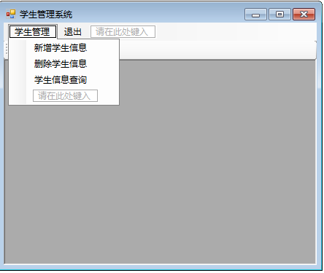

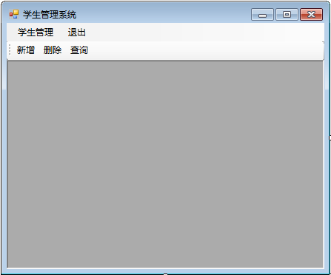

1. 点击菜单上的“新增学生信息”或者工具栏上的“新增”按钮，会打开新增学生信息界面，如下。

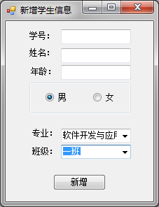

说明：专业和班级信息分别来源于专业表和班级表

1. 点击菜单上的“删除学生信息”或者工具栏上的“删除”按钮，会打开删除学生信息界面，如下。

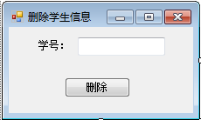

说明：用户输入学号，点击删除按钮，即可将相应学号的学生信息删除掉

1. 点击菜单上的“学生信息查询”或者工具栏上的“查询”按钮，会打开查询学生信息界面，如下。

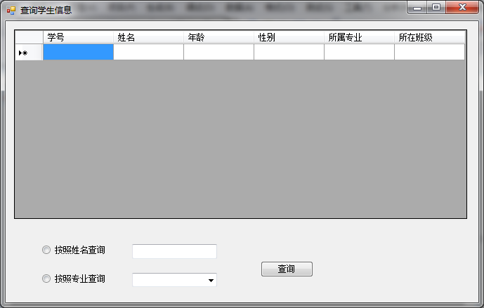

说明：

1. 打开界面的同时，会将全部学生信息显示在DataGridView中。
2. 选择“按照姓名查询”按钮，其后的文本输入框变为可用，而下面的组合框变为不可用，输入姓名后，点击查询按钮，可按模糊查询的方式查询学生信息，并显示出来。
3. 选择“按照专业查询”按钮，其后的组合框变为可用，而上访的文本输入框变为不可用。选择专业后，点击查询按钮可将所有该专业的学生信息显示出来。
4. 点击“退出”菜单项，退出整个程序。